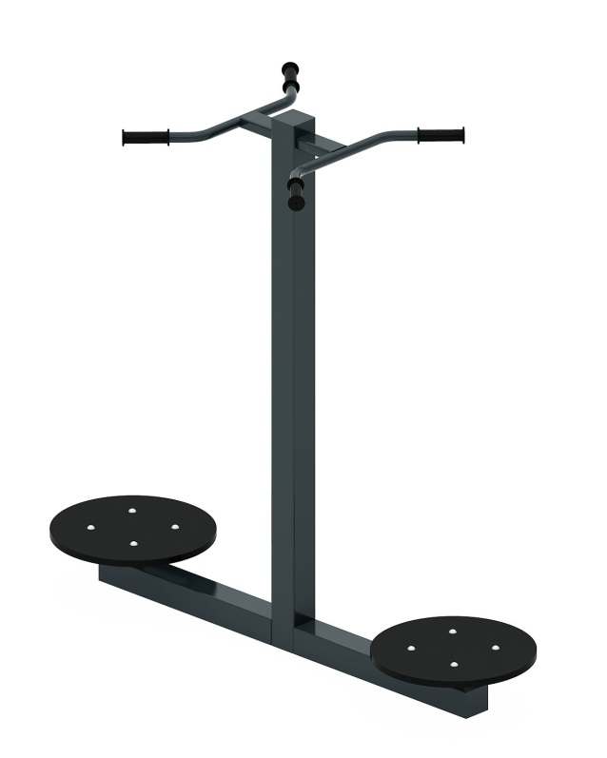 | Тренажер 1770  Размеры не менее: длина – 1510 мм, ширина - 600 мм, высота - 1450 мм.  Тренажёр предназначен для физического развития на улице, предназначен для выполнения вращательных движений нижней части туловища.  Неподвижный каркас тренажера изготовлен из металлической профильной трубы сечением не менее 80x80 мм.  Ручки из металлической трубы диаметром не менее 26,8 мм. Места обхвата рукой оборудованы резиновыми ручками.  Тренажер оборудован двумя прорезиненными дисками армированными металлическими пластинами, диаметр диска не менее 390 мм, который вращается на двух подшипниках.  Отверстия труб от попадания внутрь влаги и пыли, защищены пластиковыми заглушками.  Металлические элементы окрашены яркими порошковыми красками с предварительной антикоррозийной обработкой. Крепеж оцинкован.

